DECLARAÇÃO DE RESPONSABILIDADE

Os autores abaixo assinados do manuscrito intitulado “Atuação do Profissional de Educação Física nos Núcleos de Apoio à Saúde da Família na Região Metropolitana de João Pessoa - PB” declaram que participaram ativamente do planejamento, coleta dos dados e escrita do artigo. Além disto, declaram que o estudo não foi previamente publicado e nem está sendo analisado por outra revista.

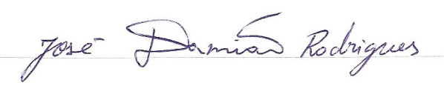
José Damião Rodrigues
Daniela Karina da Silva Ferreira
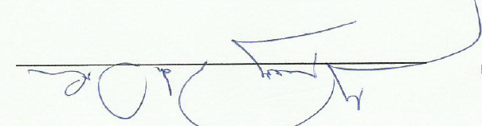
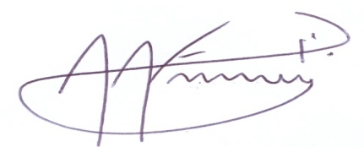
Iraquitan de Oliveira Caminha

Alex Antônio Florindo
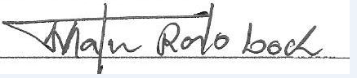
Mathias Roberto Loch
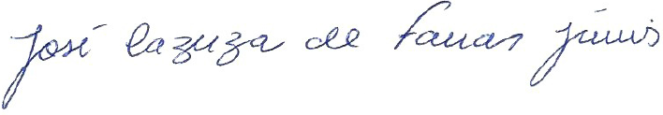
José Cazuza de Farias Junior

Campina Grande, PB, 27 de janeiro de 2015.

